DAFTAR NARASUMBER
- Pdt. Benyamin S.Th
- Yermia (Wakil Ketua Jemaat)
- Hendrik (Sekretaris Jemaat)
- Darma (Anggota Jemaat)
- Nuraini Banne (Anggota Jemaat)
- Nelsi (Anggota Jemaat)
- Roni (Anggota Jemaat)

HASIL WAWANCARA DENGAN ANGGOTA JEMAAT MAHANAIM KALAMIO
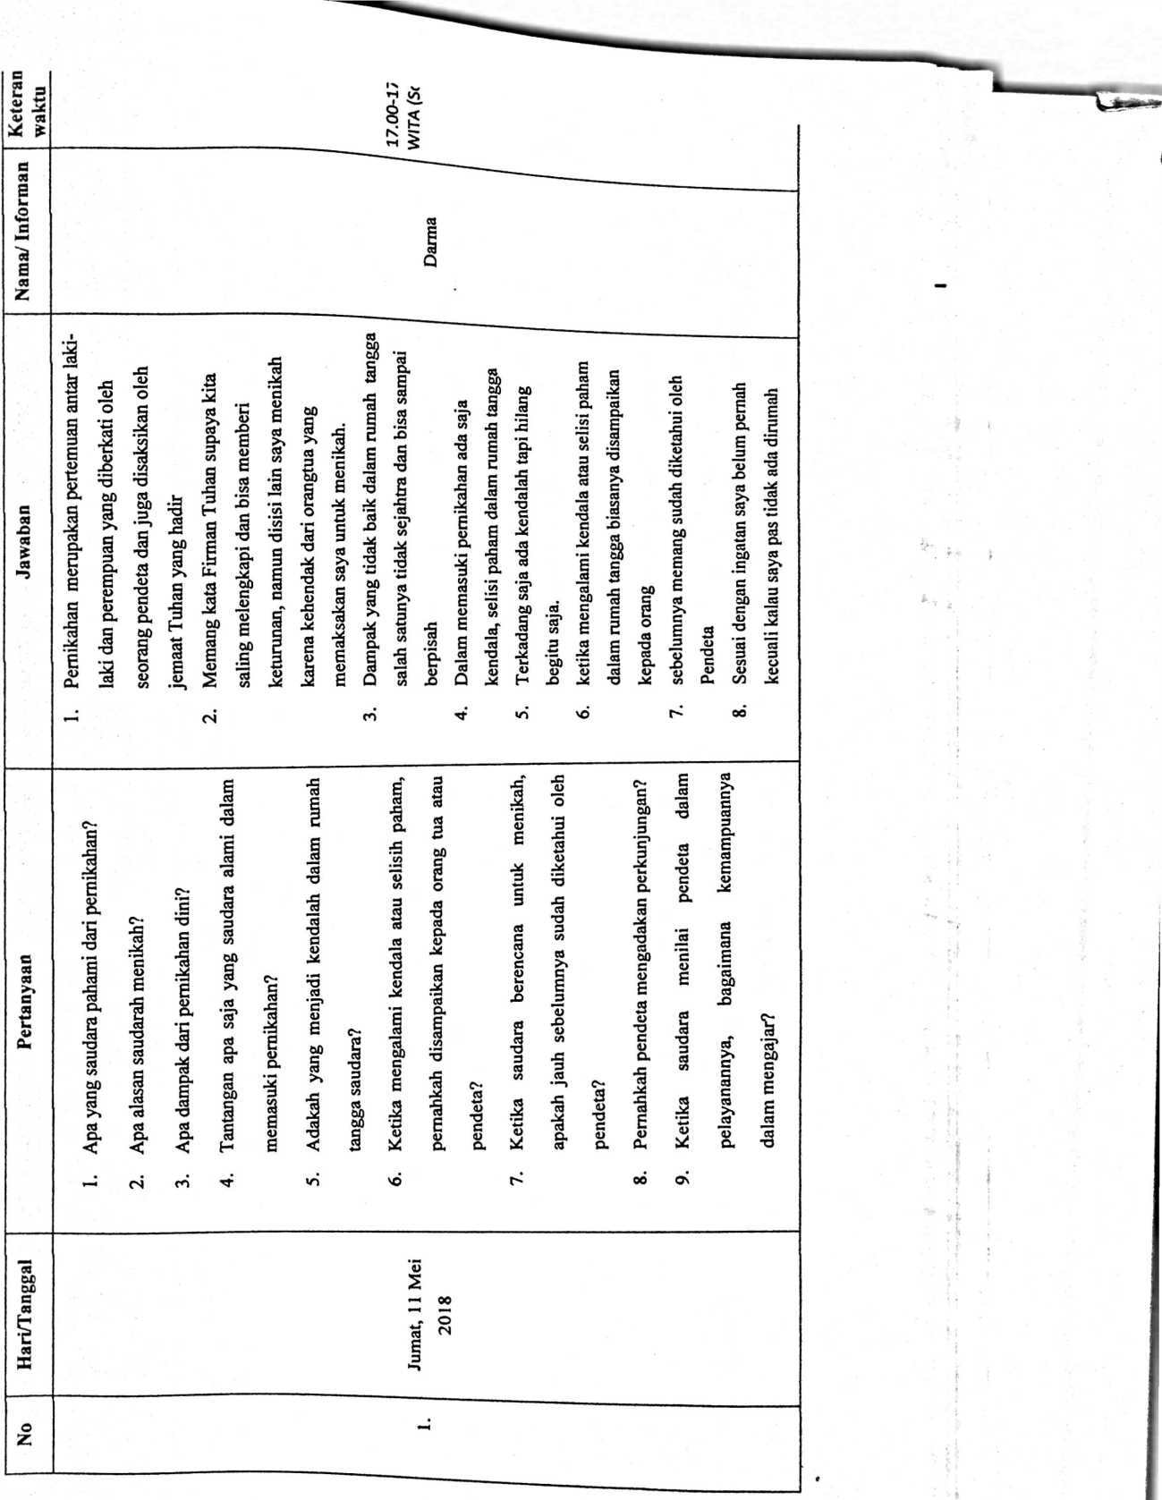
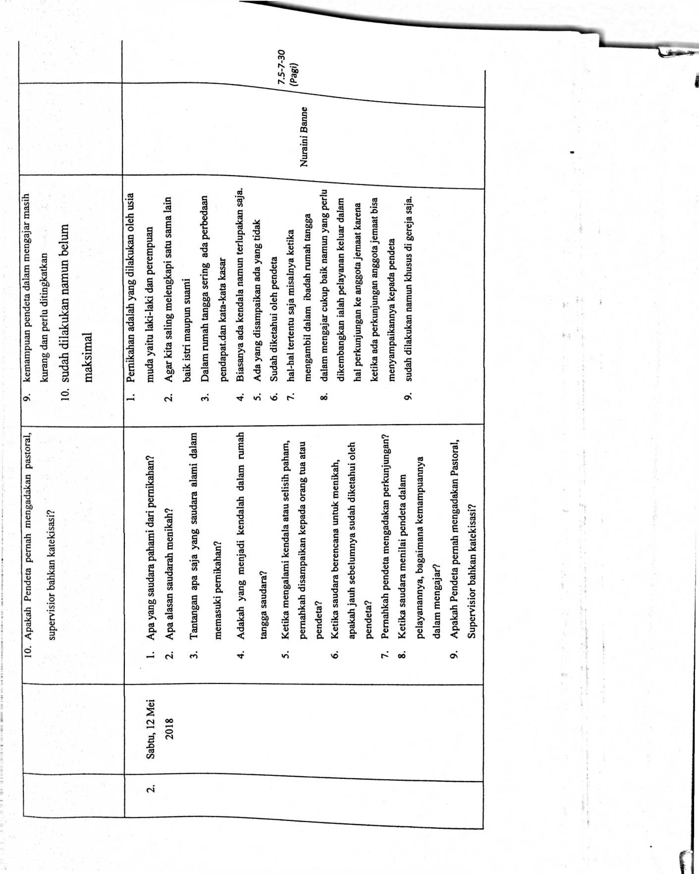
1. Pernikahan adalah persatuan antar laki-laki
dan perempuan dalam membentuk rumah
tangga baru dan dapat memperoleh keturunan
melalui seksual
2. Agar kita saling melengkapi dengan harapan
bisa memperoleh keturunan.
3. Dampaknya ialah sulit untuk berpikir
4. Selisi paham dalam rumah tangga pastinya
selalu ada karena biasanya pendapat suami
berbeda dengan pendapat istri.
5. Dalam rumah tangga ada saja kendala yang
muncul.
6. Hanya tertentu saja yang disampaikan
7. Ia sebelumnya sudah diketahui Pendeta
8. Khusus untuk kami belum pernah.
9. Masih kurang dan perlu ditingkatkan lagi 1
10. kalau tugas di gereja sudah dilakukan 1
namun mengadakan pastoral secara
khusus bagi saya belum pernah
dilakukan.
f  1  r _  i  r | 1. Apa yang saudara pahami dari pernikahan?  2. Apa alasan saudarah menikah?  3. Apa dampak dari pernikahan dini?  4. Tantangan apa saja yang saudara alami dalam  memasuki pernikahan?  5. Adakah yang menjadi kendalah dalam rumah  tangga saudara?  6. Ketika mengalami kendala atau selisih paham,  pernahkah disampaikan kepada orang tua atau  pendeta?  7. Ketika saudara berencana untuk menikah,  apakah jauh sebelumnya sudah diketahui oleh  pendeta?  8. Pernahkah pendeta mengadakan perkunjungan?  9. Ketika saudara menilai pendeta dalam  pelayanannya, bagaimana kemampuannya  dalam mengajar?  10. Apakah Pendeta pernah mengadakan Pastoral,  Supervisior bahkan katekisasi?
B | Senin, 14 Mei  2018
i  i | cn

r
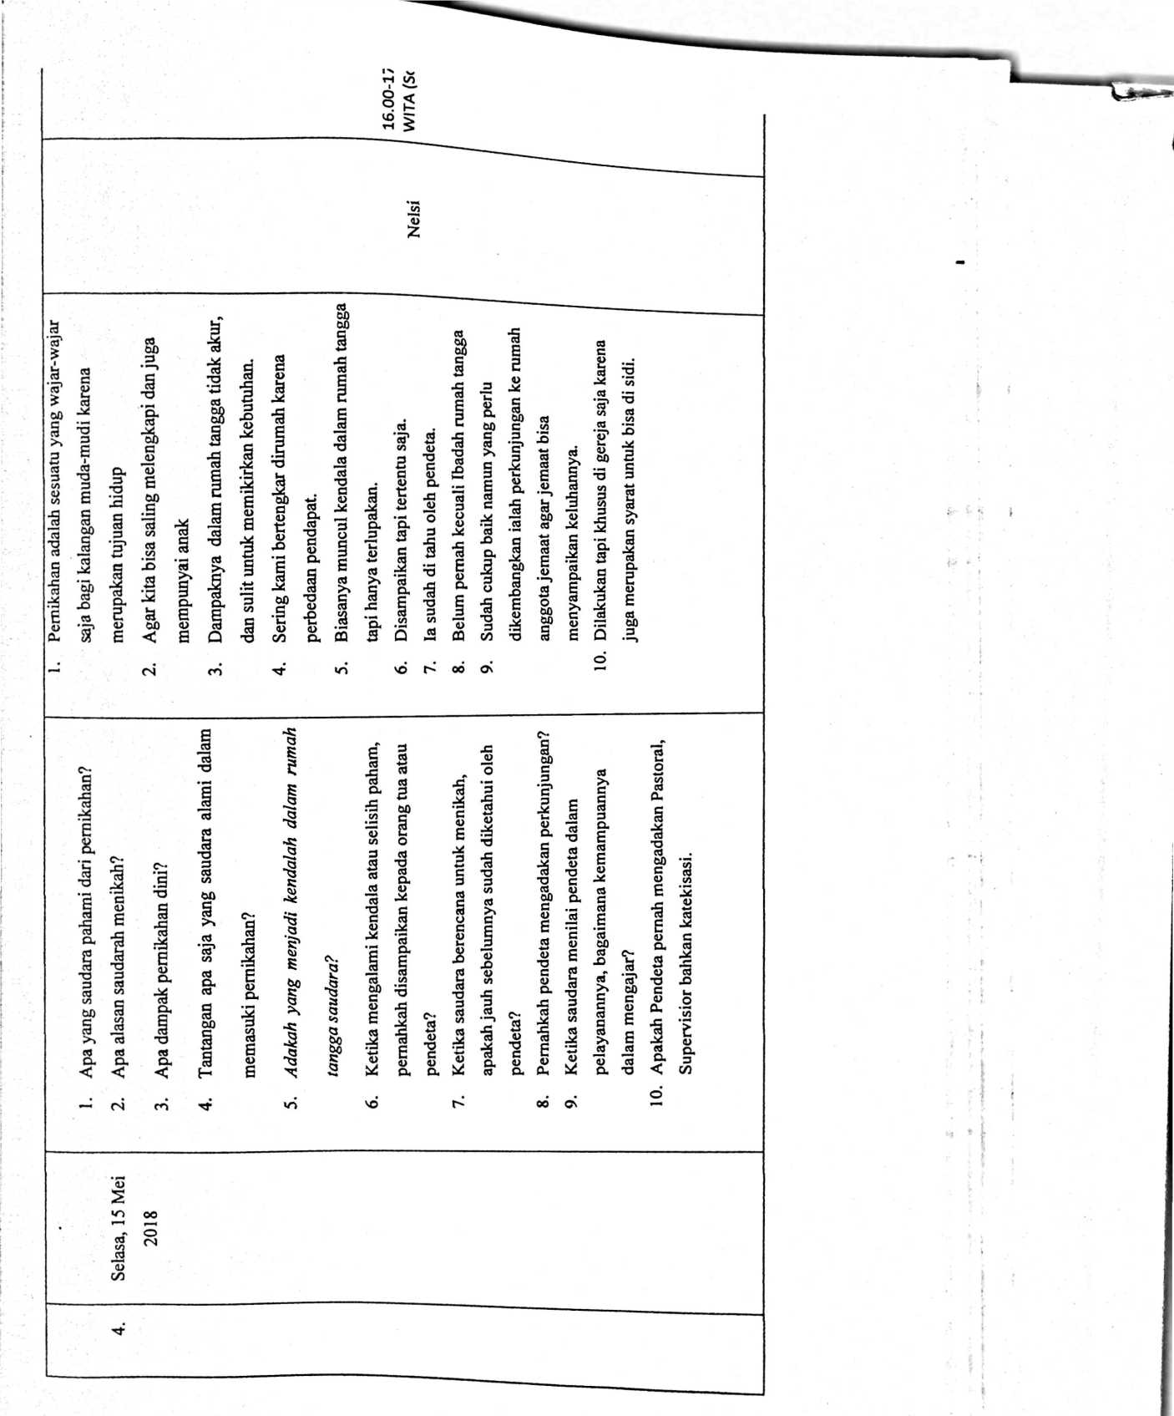
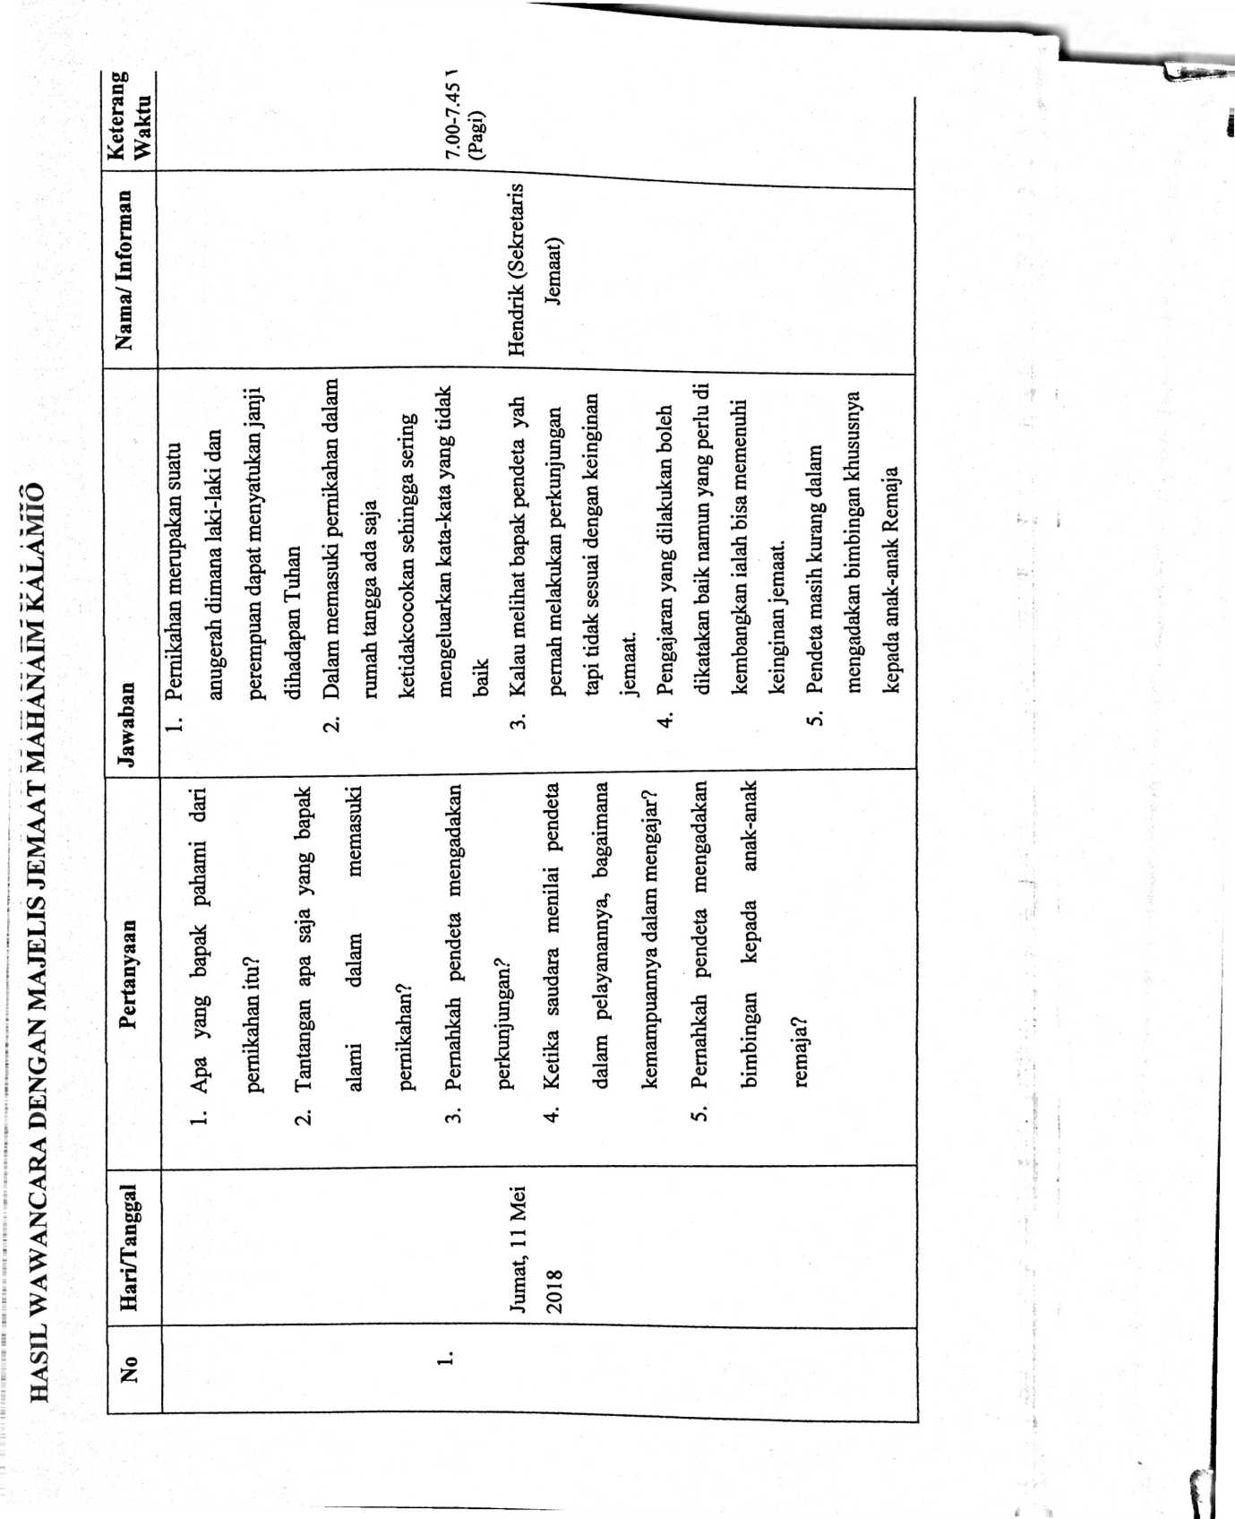
1. Pernikahan adalah sesuatu yang sah
. Apa yang bapak pahami dari
dimana laki-laki dan perempuan
pernikahan itu? menyatakan j anj inya yang dapat
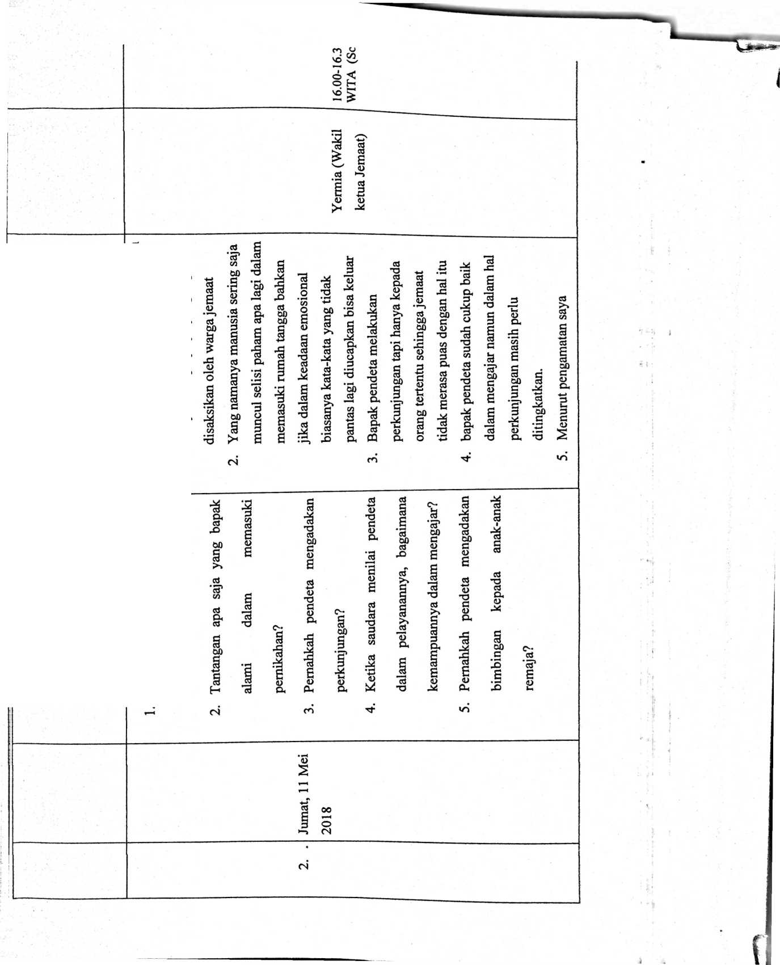
i iUU » ..ui l USIill.. JLllIll liku*
